Obrada podataka
- matematičke formule -

1.) Koja vrijednost će pisati u ćeliji C3 u programu za proračunske tablice nakon što pritisnemo tipku Enter?

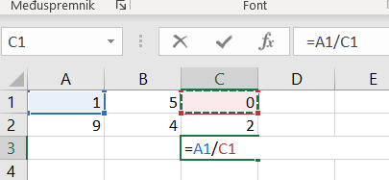

Odgovor: ______________

2.) Koja vrijednost će pisati u ćeliji C3 u programu za proračunske tablice nakon što pritisnemo tipku Enter?

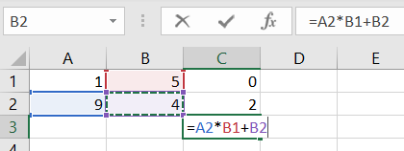

Odgovor: ______________

3.) Napiši formulu koja stoji u ćeliji J5.
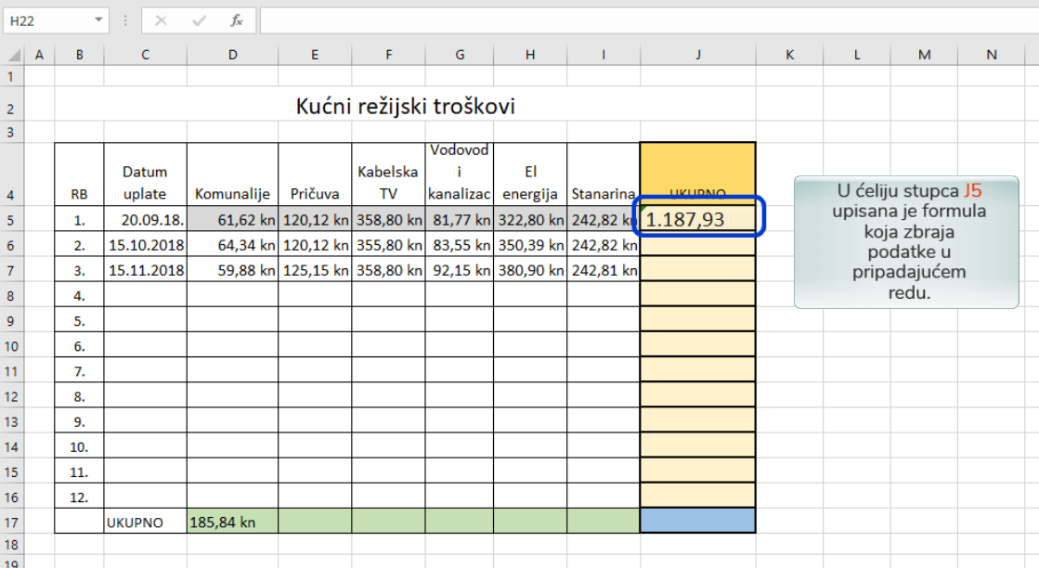

4.) U stupcu D želimo koristiti kopiranu formulu kojom ćemo zbrojiti brojeve iz stupca A i B te pomnožiti sa brojem u ćeliji C1
Kako bi napisao/napisala tu formulu u ćeliji D1?
